Simple MRP System
Unit Test Report

Group 5
Simple MRP

1 Introduction 1
2 Identification & Purpose 1
3 Approach / Strategy 1
4 Overview 2
5 Test Configuration / Environmental 6
6 Test Cases / Items 7
Results / Outputs / Summary of Faults 7
7.1 Termination Requirements Met 10
7.2 Risks and Contingencies 14
8 Summary of Activities 16

Revision Sheet

Revision Number | Date | Brief summary of changes
V.1.0 | 20/12/2010 | Draft Version
V.1.1 | 27/01/2010 | Final Version

Introduction
เอกสาร Unit Test Report ฉบับนี้จัดทำขึ้นเพื่อใช้ในการจัดเก็บข้อมูลการทำ Unit Testing ของระบบ Simple MRP เพื่อความเข้าใจที่ตรงกันของผู้ที่เกี่ยวข้องในการอ้างอิงกับเอกสารฉบับนี้ โดยในแต่ละส่วนของเอกสารฉบับนี้จะบอกรายละเอียดในการทำ Unit Testing เช่น วัตถุประสงค์ของการทำการ Test, Environment ในการทำการ Test, และ Test Case ที่นำมาทำการ Test รวมถึงผลจากการทำ Test ที่ได้รับจากการทำการ Test

Identification & Purpose
จุดมุ่งหมายของการทำ Unit Test ระบบ Simple MRP เพื่อตรวจสอบความถูกต้องของฟังก์ชั่นในการทำงานของระบบ โดยพยายามทำการหาข้อผิดพลาดของตัวระบบให้ได้มากที่สุดโดยใช้เวลาและจำนวนของ Test Case ให้น้อยที่สุด เพื่อ Software ที่จะทำการ Release ออกไป มีคุณภาพและสามารถใช้งานได้อย่างถูกต้องการทำการ Test จะทดสอบทั้งในส่วนของ Presentation ที่ใช้ทำการติดต่อกับผู้ใช้งานผ่านทางหน้าจอ ว่าระบบได้มีการตอบสนองได้ถูกต้องตาม Specification ที่ได้กำหนดไว้หรือไม่ ในส่วนของ Business Logic ว่าระบบได้มีการทำงานแต่ละส่วนได้ถูกต้อง และไม่เกิดข้อผิดพลาดขึ้น ส่วนสุดท้ายจะทำการทดสอบการติดต่อกับระบบจัดเก็บข้อมูล การ Interface ระหว่าง Function การทำงานของระบบ และการทำงานของระบบฐานข้อมูลว่ามีการทำงานได้อย่างถูกต้องหรือไม่
ทั้งนี้ เอกสารการทำการ Unit Test นี้ได้อ้างอิงข้อมูลจาก เอกสาร Software Specification ชื่อ Mordenform_MRP_SRS_RELEASE_3.0 .docเพื่อใช้เป็นข้อมูลในการอ้างอิงการทำงานของ Function ต่างๆ เพื่อทำการ Test

Approach / Strategy
การทำการ Test ของระบบ Simple MRP จะใช้การ Test ทั้งเป็นแบบ Black Box และ White Box โดยเริ่มจากการทำ Black Box Test เนื่องจากต้องการผลที่คาดหวังออกมาโดยไม่คำนึงถึงตัว Code เพราะหากเริ่มทำการ Test แบบ White Box Testing ก่อน จะทำให้การ Test อาจจะมีประสิทธิภาพน้อยลงเนื่องจากเราได้เห็น Code บางส่วนแล้ว ถึงเวลาทำการ Test Black Box จะทำให้การทำการ Test Focus ในจุดที่เราคุ้ยเคยกับ Code ที่ผ่านการทำ White Box Testing มาแล้ว
Black Box Test Strategy
สำหรับการทำ Black Box Testing ได้ทำการกำหนดการทำการ Test โดยได้ทำการเลือกหัวข้อการทำ Test โดยได้มีการทำการออกแบบ Test Case โดยใช้หลักการของ Equivalence Partitioning ร่วมกับ Boundary Value Analysis มาทำการ Test เนื่องจากหากทำการ Test ทุกๆ ฟังก์ชั่นการใช้งานและทุกๆ เงื่อนไขของระบบ เราจะไม่สามารถทำการ Test ได้ครบทุก Case และเวลาที่ใช้ในการทำ Test จะใช้เวลามาก สำหรับวิธีการของแต่ละ Technic มีรายละเอียดังต่อไปนี้
- วิธีการ Equivalence Partitioning
เลือก Test Case ที่เป็นตัวแทนของ Test Case อื่นได้มากกว่า 1 ตัว และ Test Case นั้นครอบคลุม set ของ Test Case ส่วนใหญ่ที่เป้นไปได้ทั้งหมด
- วิธีการ Boundary Value
นำมาใช้ร่วมกับ Equivalence Partitioning โดยเลือกตัวแทนในการ Test ตรงขอบของมัน เช่น test array เป็น 0-99 เราควรจะเลือก 1 และ 98 มาทำการ test

White Box Test Strategy
สำหรับการทำ White Box Testing เราได้ทำการพิจารณาถึงวิธีการต่างๆ ไม่ว่าจะเป็นวิธีการ ของ Statement Coverage, Condition Coverage, Decision Coverage และ Multiple Condition Decision Coverage แล้ว

Overview
ระบบ Simple MRP ประกอบไปด้วยการทำงานกลุ่มหลักๆ โดยแบ่งออกเป็น 9 ส่วนคือ กลุ่มการบันทึก, กลุ่มการวิเคราะห์ และกลุ่มการแสดงผลข้อมูล โดยรายละเอียดแต่ละส่วนจะแสดงดังตารางด้านล่าง

Item # | Name | Description | Module / Component /UI
SubProgram010 | Customer Order Management System | ส่วนที่ใช้ในการจัดการข้อมูลคำสั่งซื้อที่ฝ่ายขายได้รับมาจากลูกค้าเพื่อนำมาเป็นความต้องการในการผลิตสินค้า | - -บันทึกข้อมูลคำสั่งซื้อจากลูกค้า  - -แสดงข้อมูลสินค้าที่ลูกค้าต้องการซื้อ จำนวน และวันที่ลูกค้าต้องการสินค้า และวันที่จัดส่งสินค้า
SubProgram020 | Forecast Demand | การพยากรณ์ความต้องการสินค้าที่จะเกิดขึ้นในอนาคตโดยฝ่ายวางแผนการผลิตจะประเมินจากสถิติ หรือข้อมูลแผนการตลาดที่ฝ่ายการตลาดได้วางไว้ | -บันทึกความต้องการสินค้าเข้าสู่ระบบ  -บันทึกข้อมูลคาดคะเน ความ ต้องการและการวางแผนการผลิตของผลิตภัณฑ์
SubProgram030 | Purchasing Management System | สำหรับ ฝ่ายจัดซื้อ  ใช้ในการดำเนินการจัดซื้อสินค้า และวัสดุ ที่ต้องใช้ในขั้นตอนการผลิตสินค้า | --จัดทำเอกสาร purchase REQUISITION  - อนุมัติ PR (ใบขอสั่งซื้อ)  - บันทึกข้อมูล รับสินค้าหรือวัสดุที่ได้สั่งซื้อเข้าสู่ระบบ  -ระบบจัดการข้อมูลผูขายสินค้า (Vendor Manager)  -ระบบจัดการใบแจ้งการสั่งซื้อ (Purchase Request)  -จัดทำใบแจ้งการจัดซื้อ (P/R)  -อนุมัติแจ้งการจัดซื้อผ่านระบบ  -จัดทำใบสั่งซื้อ (P/O)  -พิมพ์แบบฟอร์มใบสั่งซื้อ (P/O)  -จัดการข้อมูลการสั่งซื้อได้ทั้งสินค้าวัตถุดิบสินค้าสำเร็จและสินค้าซื้อมาขายไป  -ระบบติดตามการรับสินค้า  -ระบบตรวจสอบการรับสินค้าตรงตามเป้าหมายหรือไม่
SubProgram040 | Production Management System | ใช้ในการดำเนินงานในส่วนของการผลิตสินค้า | -จัดทำเอกสารใบสั่งผลิต  -บันทึกอนุมัติใบสั่งผลิต  -ออกรายงาน ใบสั่งผลิตไปผลิตสินค้าตามเอกสาร  -บันทึก รับสินค้าหรือวัสดุที่ผลิตเสร็จแล้วเข้าสู่ฐานข้อมูลคลังสินค้า  -ระบบจัดการใบสั่งผลิต (Job)  -จัดทำใบสั่งผลิต  -บันทึกข้อมูลอนุมัติใบสั่งผลิต  -ระบบติดตามการรับวัสดุจากการผลิต  - ระบบติดตามสถานะของการผลิต JOB status: (Firm>>Release>>Complete)  -ระบบรับวัสดุจากการผลิต
SubProgram050 | Inventory Control System | การควบคุมคลังสินค้า ช่วยในการติดตามความเคลื่อนไหวของสินค้า รู้สถานที่จัดเก็บ, ปริมาณสินค้า(Onhand) ช่วยเติมเต็มสินค้าให้สอดคล้องกับการสั่งซื้อ เพิ่มรอบการหมุนเวียนและความถูกต้องของข้อมูลสินค้าในคลัง | -บันทึกคำขอเบิกสินค้าจากคลัง  -บันทึกข้อมูลการตัดจ่ายสินค้าออกจากคลัง  -บันทึกข้อมูลสินค้าที่ผลิต  -บันทึกข้อมูลการรับสินค้าเข้าคลัง
SubProgram060 | Bill Of Materials (BOM) | ใบรายการวัสดุแสดงรายการส่วนประกอบทั้งหมด ที่จะนำไปใช้ประกอบขึ้นมาเป็นผลิตภัณฑ์ซึ่งแสดงถึงรายละเอียดขั้นตอนของการผลิต (Operation), รายการวัตถุดิบ (Material) ที่ต้องใช้ในขั้นตอนนั้นๆ | บันทึกข้อมูลรายการวัสดุเข้าสู่ระบบ
SubProgram070 | Master Production Schedule | ใช้ในการสรุปความต้องการสินค้าทั้งหมดที่มีในระบบ | -ดึงข้อมุลความต้องการใช้สินค้าจากเอกสาร forecast และใบสั่งซื้อของลูกค้า  - ระบบวิเคราะห์ข้อมูลความต้องการใช้สินค้า  -บันทึกไว้เป็นตารางการผลิตหลัก  -ระบบจัดการตารางการผลิตหลัก โดยประมวลผลข้อมูลจาก ใบสั่งซื้อของลูกค้า (Customer Order)การคาดคะเนอุปสงค์ (Forecast Demand)จำนวนวัสดุคงคลัง (Onhand)
SubProgram080 | Security | ระบบป้องกันความปลอดภัย | Security Service

Table 1 แสดงข้อมูลของ sub program

Test Configuration / Environmental
ระบบ Simple MRP ได้ทำการจัดเตรียม System Environment ต่างๆ เพื่อใช้ในการทำการ Test โดยแยกออกเป็น 2 ส่วน คือ
ส่วนที่เป็น Server ซึ่งใช้ในการติดตั้งระบบ Simple MRP และอื่นๆ เพื่อให้เครื่องที่เป็น Client สามารถ Connect เข้ามาใช้บริการได้ ส่วนที่เป็น Client เพื่อเรียกใช้บริการต่างๆ ของระบบ Simple MRP ซึ่ง System Environment ต่างๆ มีดังต่อไปนี้
ซึ่ง System Environment ทั้ง 2 ส่วนติดต่อผ่านระบบเครือข่าย Internet โดยเครื่อง Client ไม่ได้อยู่ใน Network กลุ่มเดียวกับเครื่องที่เป็น Server แต่ทำการทดสอบโดยผ่านทางเครือข่าย Internet แทน เพื่อให้สามารถจำลองสภาพแวดล้อมต่างๆ ให้ใกล้เคียงกับสภาพแวดล้อมที่ใช้งานจริง
ในส่วนของ Server
- ระบบปฏิบัติการ OS : Window XP หรือใหม่กว่า
- CPU Pentium IV 2.4 GHz
- หน่วยความจำ Memory : 512 mb.
- Application server : GlassFish 2.x
- Framework : JSF Framework
- Database Server : MySQL 5.x
- ความจุ Harddisk : 80 gb.

ในส่วนของ Client
- ระบบปฏิบัติการ OS : Window XP หรือใหม่กว่า
- หน่วยความจำ Memory : 2 gb.
- ความจุ Harddisk : 200 gb.
- Internet Browser : Internet Explorer 6.0 หรือใหม่กว่า

Test Cases / Items
จำนวนของ Test Case และ Test Item ต่างๆ ที่ได้ทำการเลือกเพื่อใช้ในการทำการ Test ในส่วนของ Black Box Test โดยใช้วิธีการเลือกแต่ละ Test Case โดยใช้ Strategy ที่ได้ระบุไว้ในหัวข้อ Strategy โดยมีรายการ Test Case ต่างๆ ดังนี้

Results / Outputs / Summary of Faults

Unit Test Case

No. | Test Case | Expected Output | Result
1 | ตรวจสอบว่าหน้าแรกเมื่อทำการเข้าใช้งานระบบแสดงผลหรือไม่โดยการพิมพ์ URL ที่ระบุตามการใช้งาน | True | Pass
2 | ตรวจสอบหน้าจอแรกในส่วน Navigator เพื่อเข้าสู่ Home Page สามารถเข้าที่ Home Page ได้หรือไม่ | True | Pass
3 | ตรวจสอบหน้าจอแรกในส่วน Navigator เพื่อเข้า Customer Order Management สามารถเข้าที่หน้าจอ Customer Order Management ได้หรือไม่ | True | Pass
4 | ตรวจสอบหน้าจอแรกในส่วน Navigator เพื่อเข้าสู่ Purchasing Management สามารถเข้าที่หน้าจอ Purchasing Management ได้หรือไม่ | True | Pass
5 | ตรวจสอบหน้าจอแรกในส่วน Navigator เพื่อเข้าสู่ Production Management สามารถเข้าที่หน้าจอ Production Management ได้หรือไม่ | True | Pass
6 | การ Login เข้าสู่ระบบ ด้วยการคีย์ข้อมูลการ Login ที่ไม่มีอยู่ในระบบ ระบบจะต้องไม่สามารถทำการ Login ได้และจะมี Message แจ้งเตือนข้อผิดพลาด | False | Pass
7 | การ Login เข้าสู่ระบบ โดยไม่มีการคีย์ข้อมูลใดๆ ในช่อง User Name และ Password ระบบจะต้องไม่สามารถทำการ Login ได้ และจะมี Message แจ้งเตือนข้อผิดพลาด | False | Pass
8 | การ Login เข้าสู่ระบบ โดยทำการคีย์ข้อมูลที่ถูกต้อง (ข้อมูล user ที่มีอยู่ในระบบ) ในช่อง User Name และ Password ระบบจะต้องสามารถทำการ Login ได้ | True | Pass
9 | ตรวจสอบระดับสิทธิ์ในการเข้าใช้งานของ User แต่ละระดับว่าสามารถเข้าถึงระดับการใช้งานตามที่กำหนดไว้ได้อย่างถูกต้องหรือไม่ โดยมีรายละเอียดดังนี้  Login เข้าใช้งาน | True | Pass
10 | หน้าจอสำหรับจัดการข้อมูลคำสั่งซื้อ จากลูกค้าทำการตรวจสอบโดยมีรายละเอียดดังนี้  - ทำการเพิ่มข้อมูลคำสั่งซื้อ เข้าไปในระบบ  - ทำการเพิ่มแก้ไขข้อมูลคำสั่งซื้อ ที่มีอยู่ในระบบ  - ทำการลบรายการคำสั่งซื้อ ที่มีอยู่ในระบบ | True  True  True | Pass  Pass  Pass
11 | หน้าจอสำหรับการดำเนินการจัดซื้อสินค้า และวัสดุ ทำการตรวจสอบโดยมีรายละเอียดดังนี้  - เพิ่มรายการคำสั่งซื้อจาก purchase REQUISITION  จากรายการขอสั่งซื้อที่ได้รับการอนุมัติ ที่ได้รับการอนุมัติแล้ว  - บันทึกข้อมูล รายการรับสินค้าหรือวัสดุที่ได้สั่งซื้อเข้าสู่ระบบ  -เพิ่มข้อมูลผู้ขายสินค้า (Vendor Manager)  -เพิ่มข้อมูลใบแจ้งการสั่งซื้อ (Purchase Request)  -ออกรายงาน ใบแจ้งการจัดซื้อ (P/R)  -อนุมัติแจ้งการจัดซื้อผ่านระบบ  ระบบจัดการใบสั่งซื้อ (Purchase Order)  -จัดทำใบสั่งซื้อ (P/O)  -พิมพ์แบบฟอร์มใบสั่งซื้อ (P/O)  -บันทึกข้อมูลการ สั่งซื้อได้ทั้งสินค้าวัตถุดิบสินค้าสำเร็จและสินค้าซื้อมาขายไป  -แสดงสถานะติดตามการรับสินค้า ว่าสามารถตรวจสอบการรับสินค้าตรงตามเป้าหมายหรือไม่ | True  True  True  True  True  True  True  True  True  True | Pass  Pass  Pass  Pass  Pass  Pass  Pass  Pass  Pass  Pass
12 | หน้าจอสำหรับ การดำเนินงานในส่วนของการผลิตสินค้าทำการตรวจสอบโดยมีรายละเอียดดังนี้  -บันทึก เอกสารใบสั่งผลิต  -ทำการอนุมัติใบสั่งผลิต  -บันทึกรับสินค้าหรือวัสดุที่ผลิตเสร็จแล้วเข้าสู่คลังสินค้า  -บันทึกใบสั่งผลิต (Job)  -บันทึกใบสั่งผลิต  -อนุมัติใบสั่งผลิต  -แสดงสถานะการรับวัสดุจากการผลิต ระบบติดตามสถานะของการผลิต JOB status: (Firm>>Release>>Complete)  -บันทึกข้อมูล รับวัสดุจากการผลิต | True  True  True  True  True  True  True  True | Pass  Pass  Pass  Pass  Pass  Pass  Pass  Pass
13 | หน้าจอสำหรับ การควบคุมคลังสินค้า ทำการตรวจสอบโดยมีรายละเอียดดังนี้  -Item Location บันทึกข้อมูลจำนวนของสินค้า และ สถานที่เก็บในคลังสินค้า  -Customer Order Shipping บันทึกข้อมูลการตัดจ่ายสินค้าออกจากคลัง  -Purchase Order Receive บันทึกข้อมูลการรับสินค้าเข้าคลัง รับสินค้าหรือวัสดุดิบเข้าคลัง  -Job Order Receive บันทึกข้อมูลการรับสินค้าเข้าคลัง รับสินค้าที่ผลิตเสร็จแล้วเข้าสู่คลังเพื่อใช้ต่อไป  -Material to Job บันทึกข้อมูล ขอเบิกสินค้าจากคลัง ตัดวัสดุดิบที่ใช้ในการผลิตไปให้ jobไปใช้ในการผลิตต่อไป  -Print Transaction. Stock tran ดูรายการรับเข้าจ่ายออกคลัง | True  True  True  True  True  True | Pass  Pass  Pass  Pass  Pass  Pass
14 | หน้าจอสำหรับ รายการวัสดุแสดงรายการส่วนประกอบ ทำการตรวจสอบโดยมีรายละเอียดดังนี้  -บันทึกข้อมูลรายการวัสดุเข้าสู่ระบบ | True | Pass
15 | หน้าจอสำหรับ การพยากรณ์ความต้องการสินค้าที่จะเกิดขึ้นในอนาคตโดยฝ่ายวางแผนการผลิตจะประเมินจากสถิติทำการตรวจสอบโดยมีรายละเอียดดังนี้  -บันทึกความต้องการสินค้าเข้าสู่ระบบ  -บันทึกข้อมูลคาดคะเน ความ ต้องการและการวางแผนการผลิตของผลิตภัณฑ์ | True  True | Pass  Pass

Table 2 Test Case

- Function Test
Unit Test: Generate MPS
Description: Generate ข้อมูล MPS
Test Class Name: PpcadeRemoteTest
No. | Test case | Test  Method | Expected Output | Result
1 | เรียกข้อมูลจาก Coitem, Forecast ด้วยวิธีการเดียวกับที่โปรแกรม Generate MPS จะเรียกขึ้นมาเมื่อโปรแกรมทำงานแล้ว Update column MPS_ID เป็นข้อความ “TEST999” เพื่อป้องกันไม่ให้ข้อมูลเหล่านี้ถูกเรียกขึ้นมาระหว่างการ Test แล้วเก็บใส่ List เอาไว้เป็นตัวแปร Member เพิ่อใช้ในการ Restore ข้อมูลคืนสู่สภาพเดิมหลังจาก test แล้ว  ทำการสร้างข้อมูล Co ขึ้นมาโดยใช้ Item ที่ไม่มีอยู่ใน Itemloc  เรียก Method PpFacadeRemote. generateMPS(String p_strUsr_id);  ตรวจสอบจาก Object ที่ return มาจาก method นำมาตรวจสอบว่า ข้อมูล Co ที่สร้างขึ้นได้ถูกนำไปสร้างเป็นข้อมูล MPS แล้วโดยตรวจสอบจาก Item และจำนวน หากมีรายการสินค้าครบตาม Co ที่สร้างขึ้น และจำนวนในแต่ละรายการตรงกับข้อมูลสร้างไว้ ทั้งหมดจึงจะถือว่าผ่านการทดสอบ  หลังจากทดสอบแล้วทำการลบข้อมูล MPS ที่เป็นผลจากการทดสอบโดยอาศัยผลลัพธ์ที่ return มาจาก method แล้ว update ข้อมูล Coitem, Forecast ที่ได้เก็บเอาไว้ก่อน Test โดยระบุค่าใน Column MPS_ID เป็น null | generateMPS() |  | PASS

Unit Test: Manage JOB
Description: สามารถสร้าง แก้ไข ลบ ข้อมูล เรียกดู JOB ได้อย่างถูกต้อง
Test Class Name: PpFacadeRemoteTest
No. | Test case | Test  Method | Expected Output | Result
1 | - สร้างข้อมูล Job ขึ้นโดยใช้ Item ที่มีรายการ BOM แล้ว  - เก็บ Job_id ที่ระบุถึง record ที่ถูกสร้างขึ้นมาใหม่เอาไว้  - PpFacade.createJob(Job):JobID;  - เรียก method PpFacadeRemote.getJob(String p_strJob_id) | testCreateJob()  testGetJob() | ได้ค่า Job ID  ต้อง return ที่ไม่เป็น null | PASS  PASS
2 | - แก้ไขข้อมูล Job  - บันทึกข้อมูล Ppcade.editJob(Job)  - Update status ของ Job เป็น ‘R’ ซึ่งระบบจะทำการสร้างข้อมูล Jobopr, Jobmatl  - เรียก Method PpFacaddeRemote. getJoboprByJob(String p_strJob_id) | testEditJob()  getJoboprByJob() | status ของ Job เป็น ‘R’  จำนวน Record ที่ method ที่ return ออกมา หากจำนวนของ Record เท่ากับจำนวน Operation ของ Itemopr ของ Item ที่นำไปสร้าง Job ถือว่าผ่านการทดสอบ | PASS  Pass
3 | - ลบข้อมูล Job  - ลบข้อมูล Job  Ppade.deleteJob(Job)  - เรียก method PpFacadeRemote.getJob(String p_strJob_id) | testDeleteJob ()  testGetJob() | Null  NULL | PASS  PASS

Unit Test: Approve PR
Description: Approve ข้อมูล PR เพื่อนำไปเป็นข้อมูล PO
Test Class Name: PoFacadeRemoteTest
No. | Test case | Test  Method | Expected Output | Result
1 | - สร้าง PR โดยมี ITEM ดังนี้  - CHAIR-WOOD-001 จำนวน 2  - DINNER-DESK-001 จำนวน 5  เป็นข้อมูลเทียม ตั้งสถานะ PR Status = REQUEST  - ทำการดึงข้อมูล PR ข้างต้น เปลี่ยนสถานะ PR Status=APPROVED ทำการบันทึก poFacade.editPr(pr);  - ทำการดึงข้อมูล PO ที่ได้จากการ APPROVED PR และตรวจสอบ PO ITEM  - ตรวจสอบข้อมูล PO | testApprovePr() | 1.มี transaction PO  2. POITEM มีข้อมูล  CHAIR-WOOD-001 จำนวน 2  DINNER-DESK-001 จำนวน 5 | PASS

Unit Test: Manage Customer
Description: สามารถสร้าง แก้ไข ลบ ข้อมูล เรียกดู Customer ได้อย่างถูกต้อง
Test Class Name: CoFacadeRemoteTest
No. | Test case | Test  Method | Expected Output | Result
1 | 1.สร้างข้อมูล Customer เทียม customer.Name = “UNIT USER “  2.coFacade.createCustomer(customer):custID; | testCreateCustomer() | ได้ค่า customer ID | PASS
2 | 1.แก้ไขข้อมูล Customer  2.บันทึกข้อมูล coFacade.editCustomer(customer) | testEditCustomer() | สามารถบันทึก Customer ได้ | PASS
3 | 1.ลบข้อมูล Customer  2.ลบข้อมูล Customer coFacade.deleteCustomer(customer)  3.เรียกดู ข้อมูล customer ดังกล่าว | testDeleteCustomer() | Null | PASS

7. Evaluation

Termination Requirements Met
สำหรับการทำการ Test ได้ทำการ Test โดยอิงจาก Software Requirement Specification ซึ่งได้มีการจัดทำมาเรียบร้อยแล้วก่อนหน้านี้ โดยรายละเอียดที่ทำการ Test จะขึ้นอยู่กับฟังก์ชั่นการทำงานต่างๆ ตามหน้าจอที่ได้แสดงดังต่อไปนี้

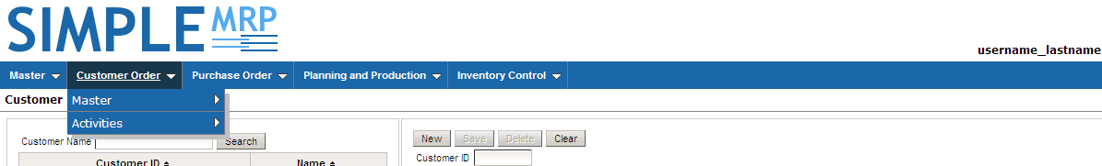

Figure 1 หน้าจอเมื่อมีการเรียกใช้งานระบบ simple MRP

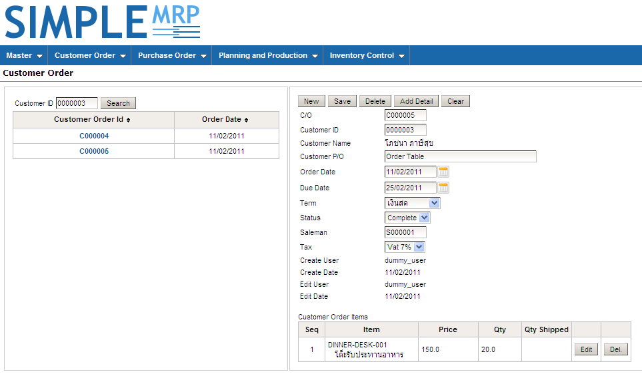
Figure 2 หน้าจอสำหรับ Customer Order Management

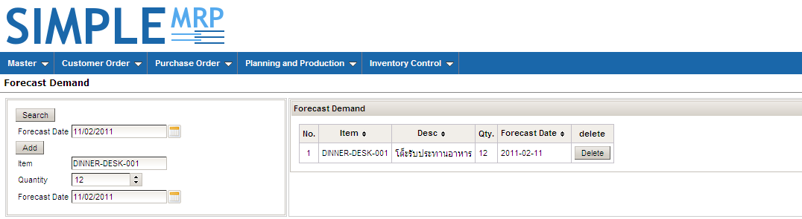
Figure 3 หน้าจอสำหรับ Forecast Demand

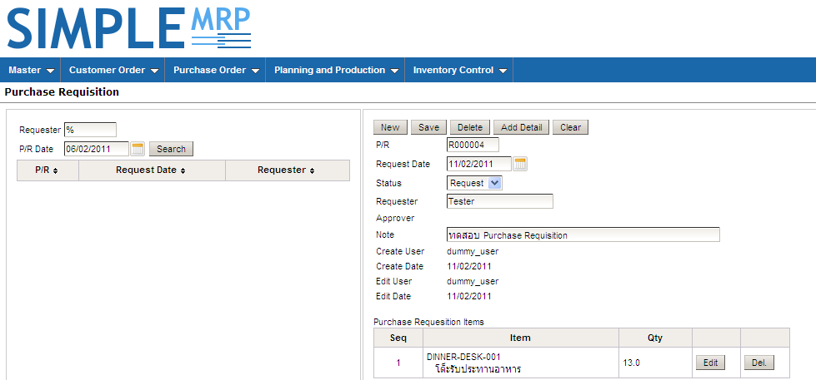

Figure 4.1 หน้าจอสำหรับ Purchasing Management – Purchase Requisition

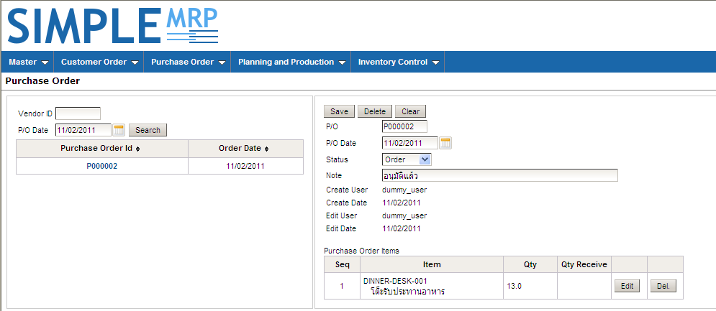
Figure 4.2 หน้าจอสำหรับ Purchasing Management – Purchase Order

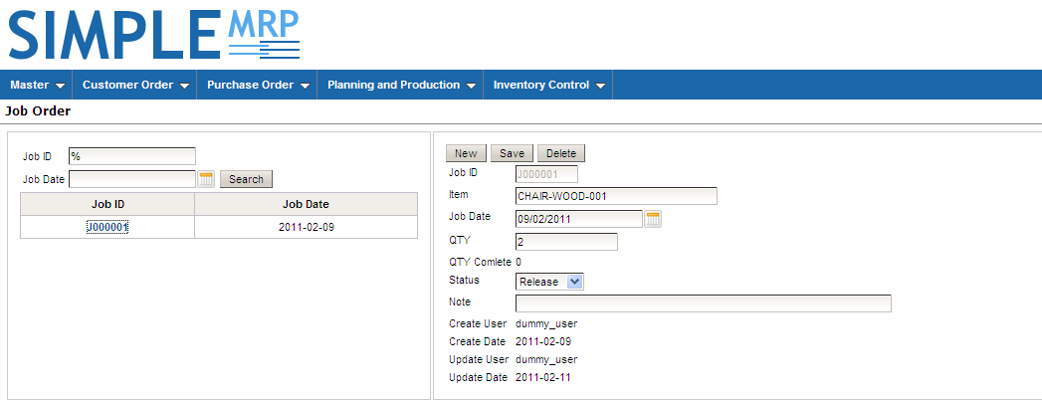
Figure 5 หน้าจอสำหรับ Production Management

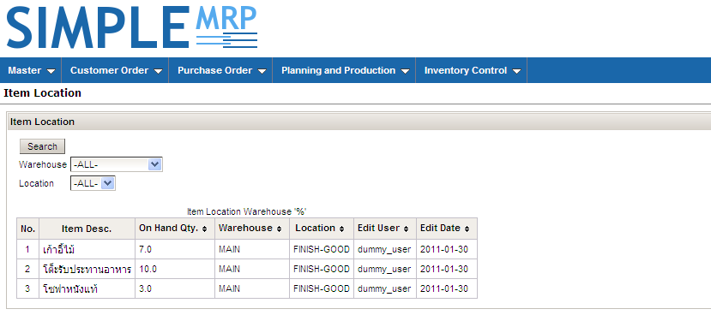
Figure 6.1 หน้าจอสำหรับ Inventory Control – Item Location
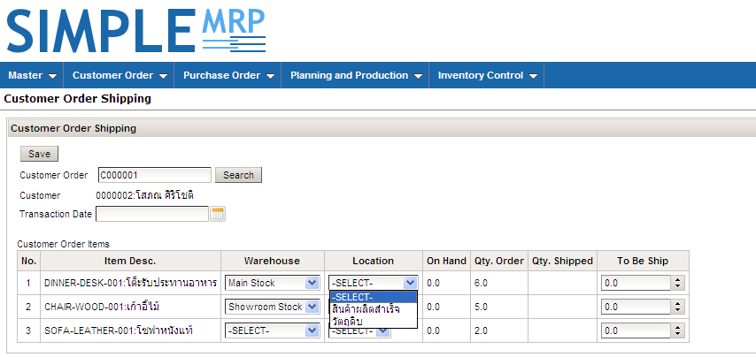
Figure 6.2 หน้าจอสำหรับ Inventory Control – Customer Order Shipping
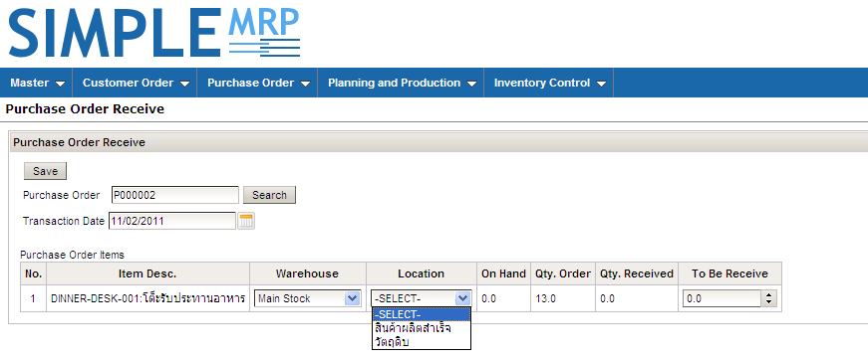
Figure 6.3 หน้าจอสำหรับ Inventory Control – Putchase Order Receive
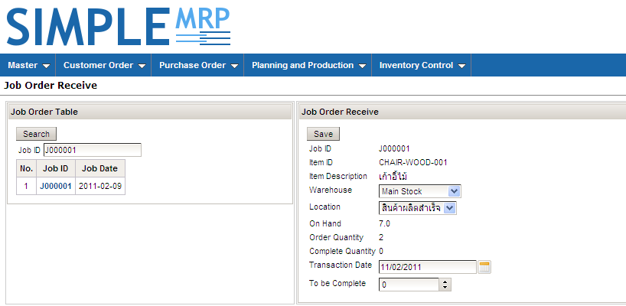
Figure 6.4 หน้าจอสำหรับ Inventory Control – Job Order Receive
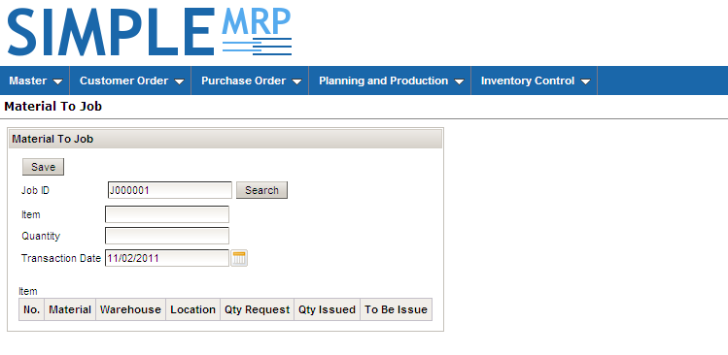
Figure 6.3 หน้าจอสำหรับ Inventory Control – Material To JOB

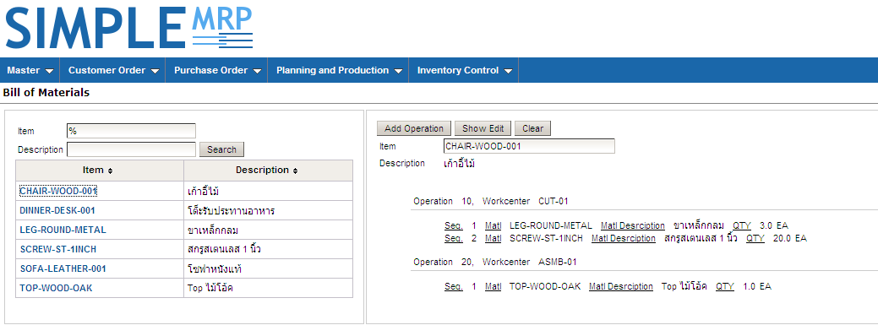
Figure 7 หน้าจอสำหรับ Bill Of Materials

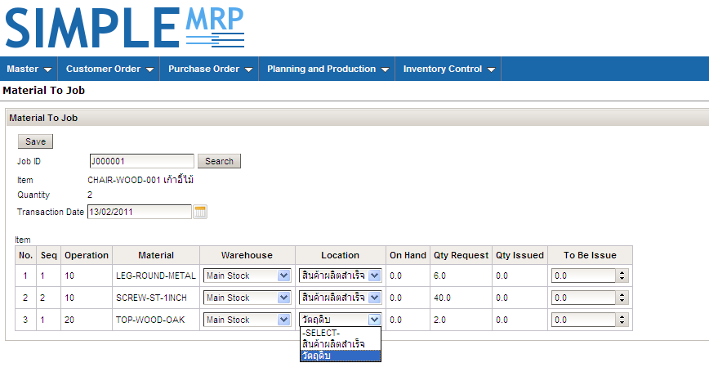
Figure 8 หน้าจอสำหรับ Material Requirements Planning(Meterial To Job)
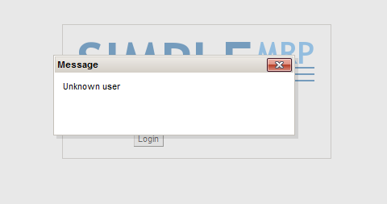
Figure 9 หน้าจอ Error Message Security Login ไม่พบชื่อผู้ใช้ในระบบ

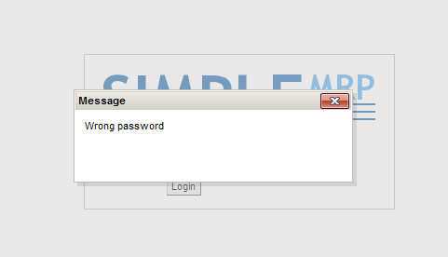
Figure 10 หน้าจอ Error Message Security Login Password ผิด
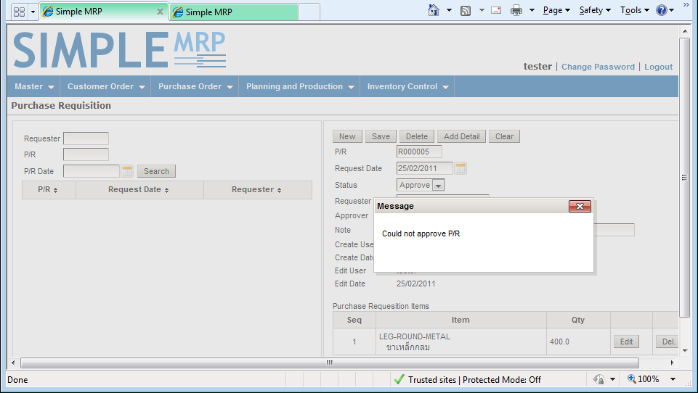
Figure 11 หน้าจอ Error Message Approve PR user ต้องได้รับสิทธิ จาก add min

Risks and Contingencies
No. | รายละเอียด | โอกาสเกิดขึ้น | ระดับความเสี่ยง | ผลกระทบ | แนวทางแก้ไข
1 | สมาชิกในทีมไม่สามารถปฏิบัติงานได้เนื่องจาก ติดภารกิจอื่นๆ หรือป่วย | 10% | 1 | ทำให้ขั้นตอนการปฏิบัติงานในส่วนนั้นๆ อาจจะมีการหยุดหรือเกิดการล่าช้า | ได้มีการกำหนดหน้าที่การทำงานเพื่อดูแลแต่ละส่วนงานให้มีส่วนงานละ 2 คน
2 | การปรับเปลี่ยน Requirement เนื่องจากมีข้อเสนอแนะจากผู้ใช้งานหรือผู้เชี่ยวชาญเพื่อทำให้ระบบมีความสามารถเพิ่มมากขึ้น | 10% | 2 | ทำให้ต้องมีการปรับเปลี่ยนกระบวนการในการทำงานบางอย่าง | จะต้องมีการประชุมและลงความเห็นเพื่อหาข้อสรุปแต่ละประเด็นว่ามีผลกระทบอย่างไรและสมควรปรับเปลี่ยนหรือไม่
3 | ความรู้สำหรับการพัฒนาโปรเจ็คด้วยโปรแกรมภาษาที่สมาชิกแต่ละคนมีความเชี่ยวชาญน้อย | 20% | 2 | ทำให้การทำงานอาจจะล่าช้าเนื่องจากใหม่ต่อภาษาในการพัฒนา | ควรจะมีการศึกษาในภาษาที่เลือกในการพัฒนาโปรเจ็คล่วงหน้า
4 | ขอบเขตงานของระบบ MRP มีขนาดที่ใหญ่เกินไป | 20% | 3 | ทำให้โปรเจ็คเกิดความล่าช้าในส่วนของการพัตนาและทดสอบ | ปรับลด scorpลง พร้อมจัดทำเอกสาร confi management
5 | การประเมินระยะเวลาของงานต่อผู้มีหน้าที่รับผิดชอบต่องานนั้นๆ | 30% | 2 | ทำให้โปรเจ็คเกิดความล่าช้า | ต้องประชุมสรุปปัญหาของงานที่เกิดขึ้นและหาสาเหตุของความล่าช้า และคอยควบคุมความคืบหน้าของงาน
Table 3 Risk / Contingency

Summary of Activities
- Hours to complete testing : 8 hours
- Hours for Setup : 1 hours
- Hours test environment used : 4 hours
- Size of testing scope : 27,356 loc.

